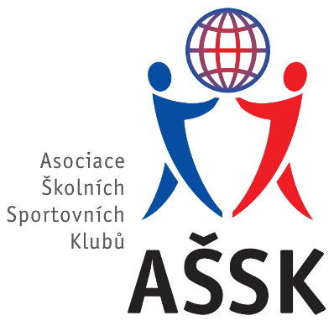**Florbal III.dívky**

**krajské kolo**

**Jičín, 5.12.2024**



**Konečné umístění týmů:**

**1. ZŠ Cerekvice nad Bystřicí**

**2. ZŠ Dvůr Králové, Schulzovy sady**

**3. ZŠ Trivium Plus Dobřany**

**4. ZŠ M.Horáková Hradec Králové**

**5. ZŠ B.Němcové Jaroměř**

|  |  |  |  |  |  |  |  |  |
| --- | --- | --- | --- | --- | --- | --- | --- | --- |
|  | **Dvůr Králové** | **Cerekvice** | **Jaroměř** | **Dobřany** | **Hradec Kr.** | **skóre** | **body** |  |
| **Dvůr Králové** | **-** | **0:2** | **5:0** | **1:0** | **2:1** | **8:3** | **9** | **2.** |
| **Cerekvice** | **2:0** | **-** | **6:0** | **5:1** | **3:1** | **16:2** | **12** | **1.** |
| **Jaroměř** | **0:5** | **0:6** | **-** | **2:7** | **1:4** | **3:22** | **0** | **5.** |
| **Dobřany** | **0:1** | **1:5** | **7:2** | **-** | **3:2 s.n.** | **11:10** | **5** | **3.** |
| **Hradec Králové** | **1:2** | **1:3** | **4:1** | **2:3 s.n.** | **-** | **8:9** | **4** | **4.** |